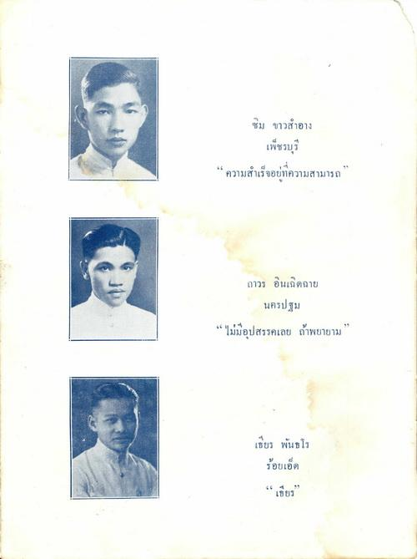
ซิม ขาวสําอาง
เพชรบุรี “ ความสําเร็จอยู่ที่ความสามารถ
ถาวร อินเฉิดฉาย
นครปฐม “ ไม่มีอุปสรรคเลย ถ้าพยายาม
เธียร พันธโร ร้อยเอ็ด “เธียร

